是德科技多域融合示波器新技术方案深度解析：时域、频域、逻辑域三通道协同测量如何破解毫米波信号分析难题—多域测量仪器架构设计全解读
来源：万物云联网cloudioe

Keysight申请的技术方案背景信息概览
申请编号： US 19/402,385
公开号： US 2026/0079188 A1
公开日期： 2026年3月19日
申请公司： Keysight Technologies, Inc.（是德科技），总部位于美国加利福尼亚州圣罗莎
发明人： Ken A. Nishimura，来自美国加利福尼亚州弗里蒙特
技术分类： G01R 23/16、G01R 13/02、G01R 23/02（电子测量领域）
延续关系： 该申请是No. 18/196,462（2023年5月12日递交，现已授权为US 12,510,573）的延续申请，其又可追溯至No. 16/552,522（2019年8月27日递交，现已授权为US 11,686,750），最早的优先权可追溯至2018年10月31日的临时申请。
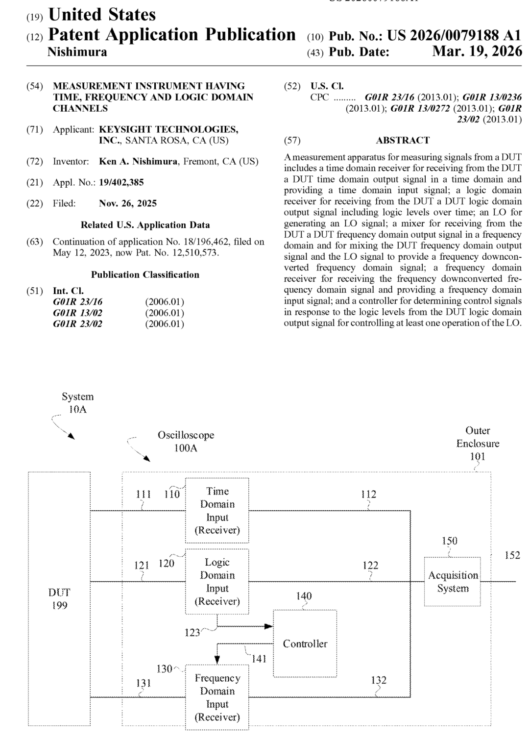

行业痛点：传统测量仪器为何难以应对现代毫米波信号
在电子测试测量领域，信号的表征长期以来分为两个基本维度：时域分析和频域分析。传统示波器擅长时域波形捕获，频谱分析仪则专注频域能量分布。随着5G NR、Wi-Fi 7、汽车毫米波雷达（77-81 GHz）、60 GHz免授权频段通信等应用的快速发展，被测器件（DUT）输出的信号呈现出多域、宽带、跳频的复杂特征，单一域的测量手段已经远远无法满足需求。
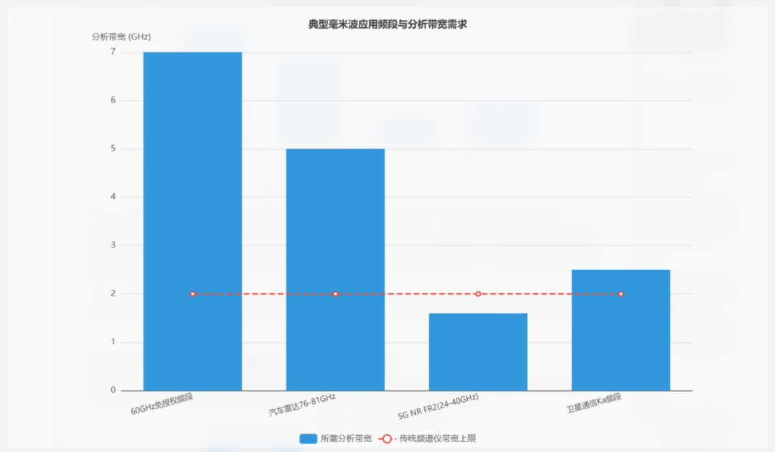
图注：主流毫米波应用所需的分析带宽普遍超过传统频谱分析仪2 GHz的带宽上限，倒逼新型多域测量架构的出现。
本申请技术方案的研究结果称，传统频谱分析仪的分析带宽通常限制在2 GHz以内，对于动辄5-7 GHz分析带宽需求的毫米波应用场景明显力不从心。虽然宽带示波器可以通过FFT模式在频域显示信号，但直接数字化毫米波载频信号要求极高的采样率（例如中心频率在10 GHz的1 GHz带宽信号就需要10.5 GHz以上的采样率，即21 GSa/s），对于60-90 GHz毫米波频段而言，这在成本和技术上均不现实。
此外，许多现代通信系统采用扩频处理和跳频技术。被测器件的载频可能每秒更新数百甚至数千次。如果测量仪器不了解当前载频的实时位置，就无法对特定窄带信号进行有效的下变频和捕获，这构成了频域通道单独工作时的根本性障碍。

核心发明要点：逻辑域通道驱动的多域协同测量架构
本技术方案的核心创新在于：在示波器中引入逻辑域（Logic Domain）输入通道，与时域通道和频域通道形成三域协同，利用逻辑域通道捕获的数字信息来智能控制频域通道中的本振（LO）信号发生器和混频器行为。
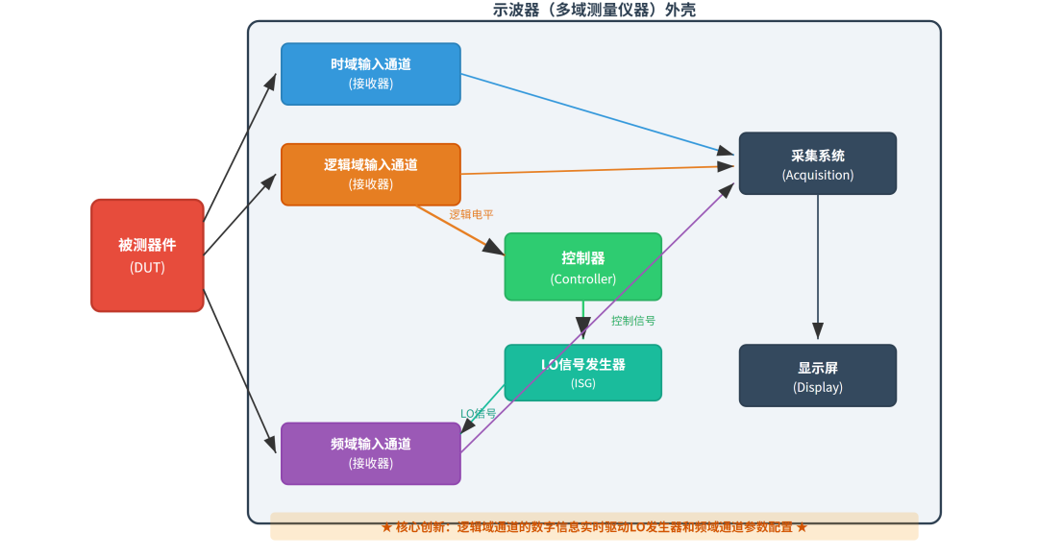
图注：是德科技多域示波器系统架构示意图——逻辑域输入通道捕获的数字逻辑电平被控制器解析后，实时调节LO信号发生器的频率和功率，驱动频域通道的下变频行为。
具体而言，该技术方案提出了以下关键设计要点：

1. 三域接收器并行工作
测量仪器内部集成时域接收器、逻辑域接收器和频域接收器三个独立通道。时域接收器负责捕获模拟波形（电压随时间变化），逻辑域接收器作为一位量化器对数字信号的逻辑电平进行判定（低于阈值为逻辑0，高于阈值为逻辑1），频域接收器则通过下变频链路接收频谱信号。

2. 逻辑域通道的"指挥"角色
这是整个架构中最具创新性的部分。逻辑域通道不仅仅是一个被动的数据记录通道，而是成为频域通道的实时"导航者"。 控制器通过分析逻辑域通道提供的逻辑电平数据，确定被测器件当前的工作频率（例如从频率控制字FCW中解析出跳频信号的中心频率），然后实时调整LO信号发生器的频率，使频域通道能够精确地跟踪和捕获目标信号。

3. 集成LO信号发生器与LO输出端口
本申请技术方案的研究结果称，仪器内部集成了本振信号发生器（ISG），并配备了LO输出端口。这一设计使得示波器可以向外部混频器提供LO信号，支持对超出仪器自身频率范围的毫米波信号进行下变频处理。LO信号可通过**直接数字频率合成（DDS）或分数N频率合成（Fractional-N Synthesis）**技术生成。

关键架构图解析

Figure 1 — 基础多域示波器系统架构
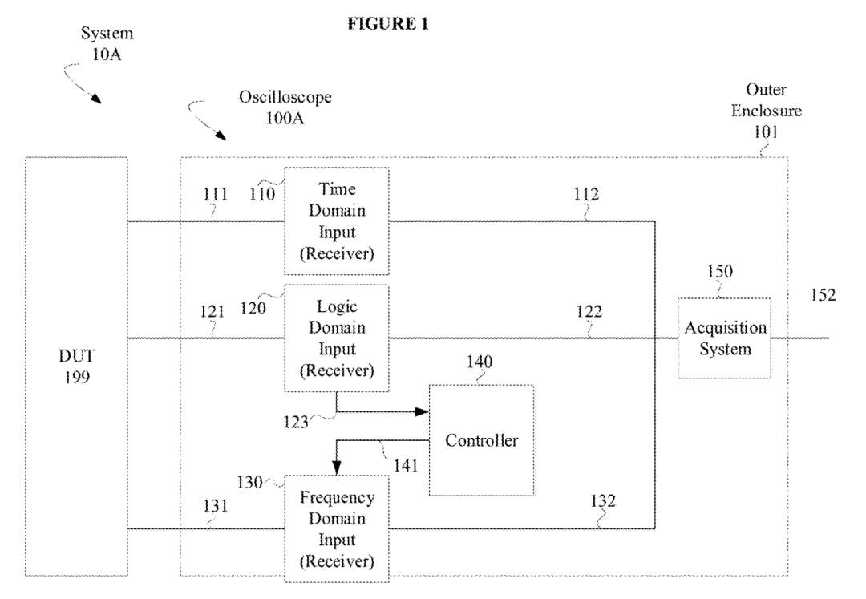
该图展示了系统10A的基本框架：示波器100A包含时域输入110、逻辑域输入120、频域输入130、控制器140和采集系统150，全部封装在外壳101内。被测器件199同时向三个输入通道提供信号。控制器140是三个通道之间的协调枢纽，能够根据逻辑域通道123提供的逻辑电平信息生成控制信号141，控制频域通道130的工作参数。

Figure 2 — 外部混频器配置方案
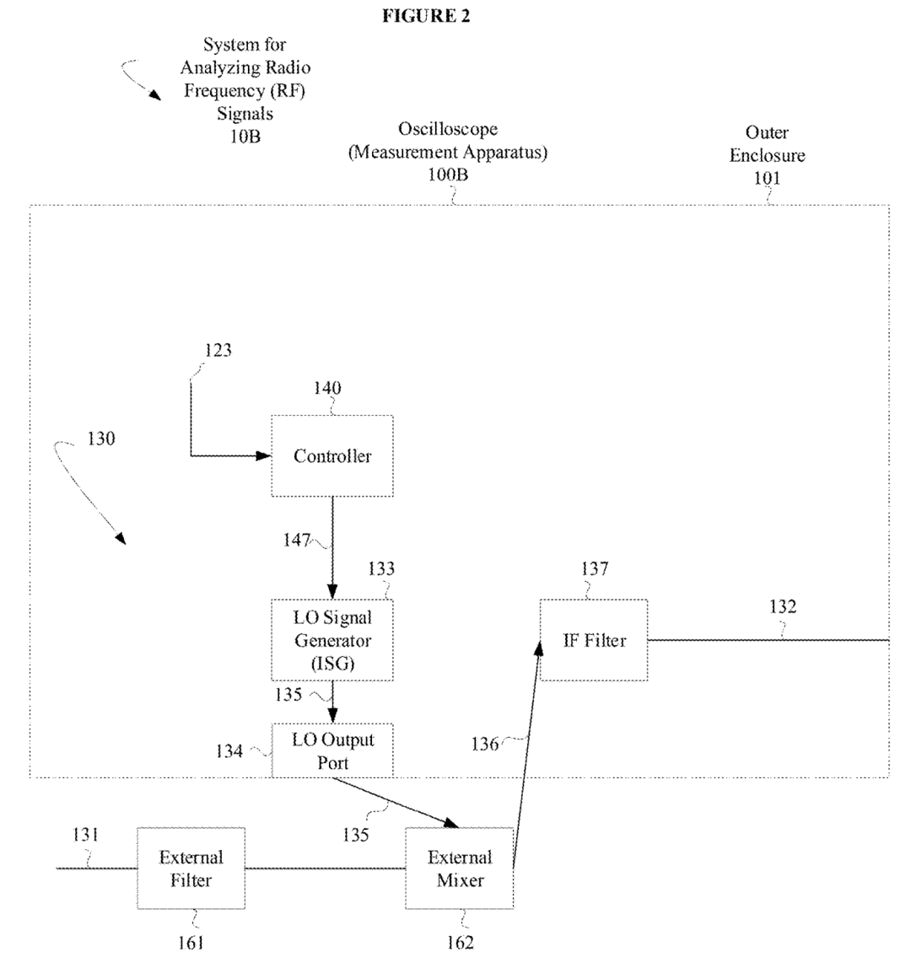
该图展示了系统10B，即利用外部混频器162进行下变频的配置。示波器100B内部的LO信号发生器133通过LO输出端口134向外部混频器162提供LO信号135。外部混频器162接收来自被测器件的射频信号131（可选经外部滤波器161），并输出中频（IF）信号136给IF滤波器137，最终送入频域通道132。这种架构适合超高频毫米波测量场景，允许选用针对特定频段优化的高性能外部混频器。

Figure 3 — 内部混频器全集成方案
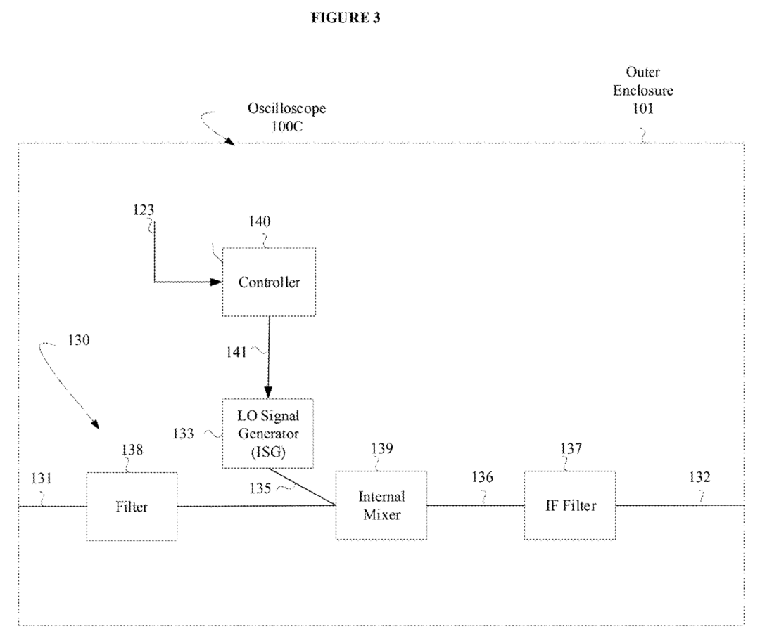
该图的示波器100C将混频器139完全集成在机箱内部，与LO信号发生器133和IF滤波器137一起构成完整的频域下变频链路。这种方案的优势在于：所有关键射频组件在同一机箱内，LO信号路径最短，杂散和相位噪声控制更为有利；控制器140对混频器和LO发生器实现统一闭环控制。

Figure 4 — 完整多域系统级架构（含显示与外部混频器）
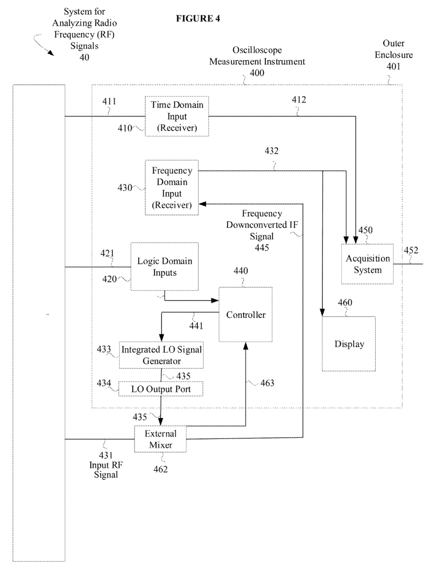
该图呈现了最完整的系统40架构。示波器400包含时域输入410、逻辑域输入420、频域输入430、集成LO信号发生器433、LO输出端口434、控制器440、采集系统450和显示器460。外部混频器462接收来自被测器件499的RF信号431和来自LO输出端口434的LO信号435，输出下变频IF信号445送入频域输入430。显示器460能够时间对齐地同时展示逻辑电平、时域波形和频谱信息。

Figure 5 — 控制器内部架构
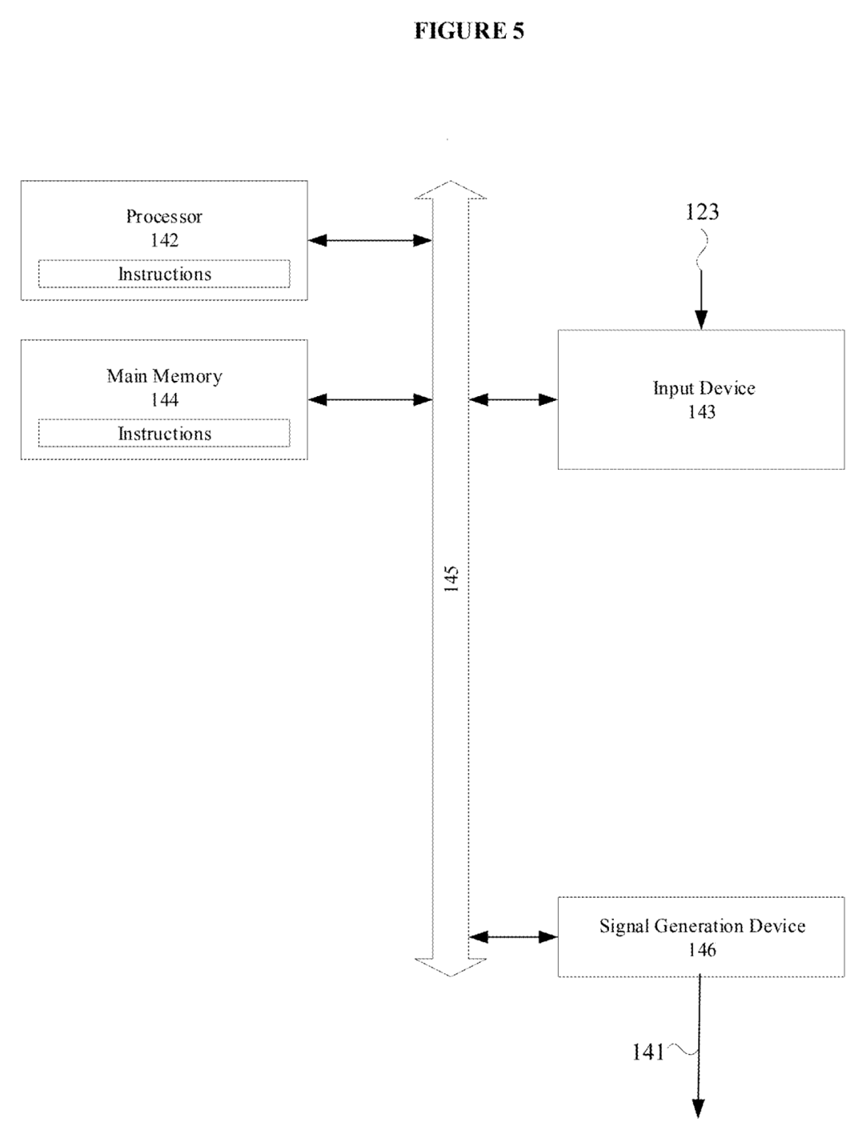
该图详细描述了控制器140的硬件组成：处理器142（可以是CPU、GPU、DSP、FPGA等）、主存储器144（存储指令集）、输入设备143（接收逻辑域通道的逻辑电平数据123）和信号生成设备146（输出控制信号141给LO信号发生器）。各模块通过总线145互联。

Figure 6 — 多域测量工作流程（基础版）
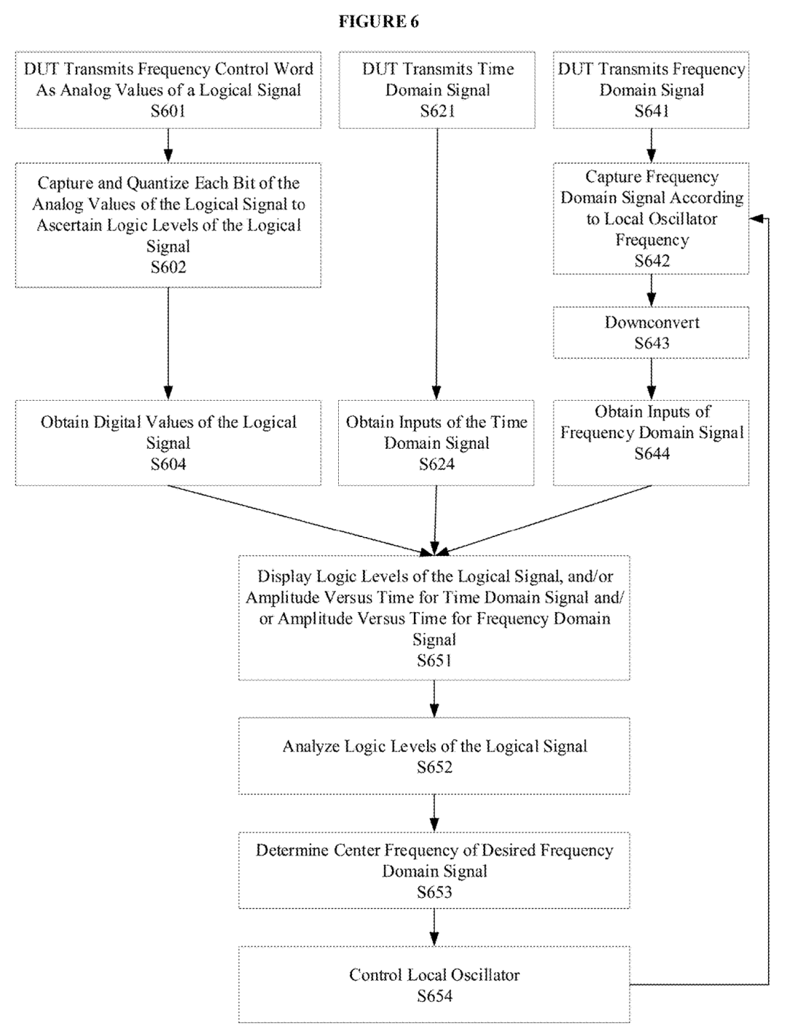
该流程图展示了三路信号的并行处理过程：
逻辑域路径：被测器件发送频率控制字（S601）→ 捕获并量化逻辑信号的每一位（S602）→ 获取数字值（S604）
时域路径：被测器件发送时域信号（S621）→ 获取时域输入（S624）
频域路径：被测器件发送频域信号（S641）→ 按LO频率捕获并下变频（S642→S643）→ 获取频域输入（S644）
三路数据汇聚后进行联合显示（S651），然后控制器分析逻辑电平（S652），确定目标频域信号的中心频率（S653），并据此控制本振（S654），形成闭环。

Figure 7 — 外部混频器工作流程
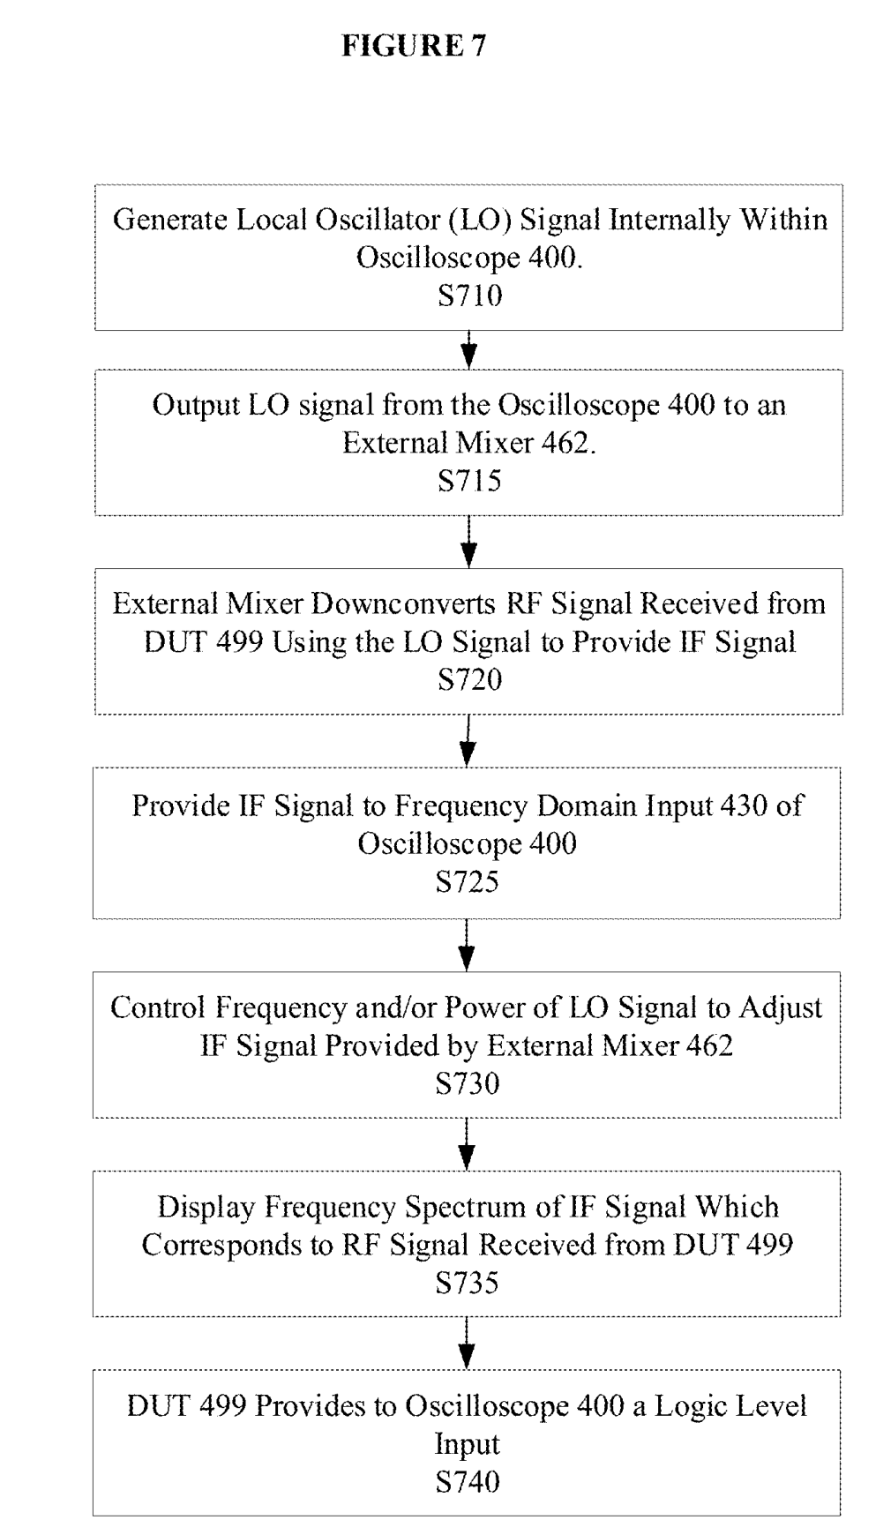
该流程描述了集成LO发生器驱动外部混频器的完整操作序列：示波器内部生成LO信号（S710）→ 通过LO输出端口输出到外部混频器（S715）→ 外部混频器下变频DUT的RF信号（S720）→ IF信号返回示波器频域输入（S725）→ 控制LO的频率和功率以调节IF信号（S730）→ 显示IF频谱（S735）→ DUT提供逻辑电平输入（S740）。

Figure 8 — 完整闭环控制流程（含跳频支持）
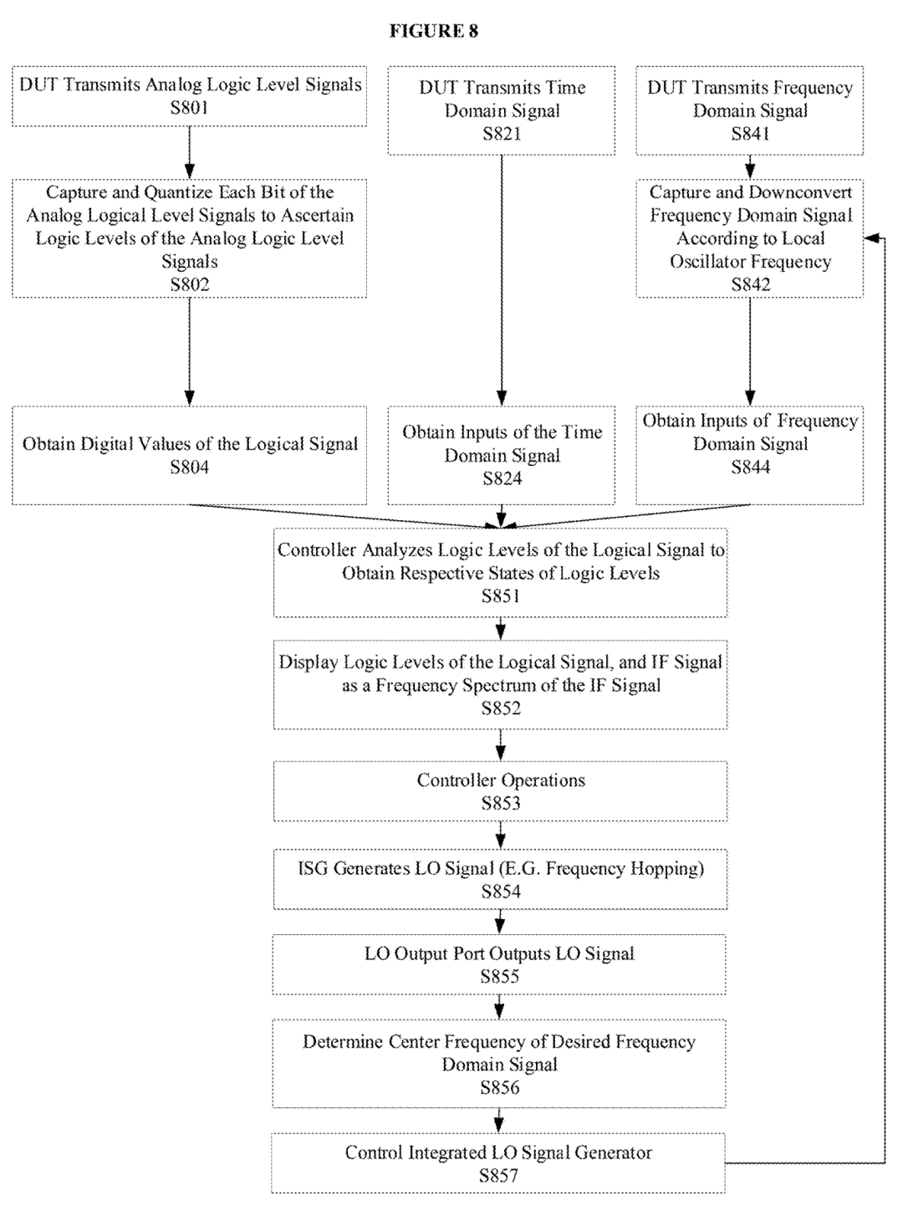
这是最详细的操作流程，涵盖了从信号捕获到LO闭环控制的全过程。在S851步骤，控制器分析逻辑信号以获取各逻辑电平的状态；在S852步骤，显示逻辑电平和IF信号的频谱；S853-S857步骤则构成闭环：控制器运算→集成LO发生器生成信号（例如执行跳频）→LO输出端口输出LO信号→确定目标频域信号中心频率→控制集成LO发生器输出与目标频率匹配的LO信号。

跳频信号测量：逻辑域通道的杀手级应用
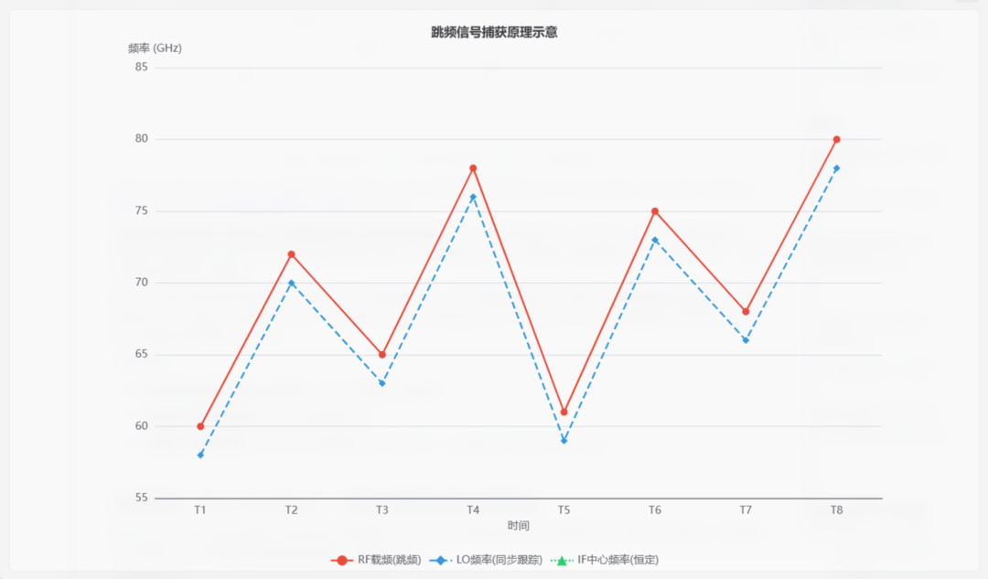
图注：跳频信号测量原理——RF载频在宽频段跳跃，LO信号在逻辑域通道的FCW引导下同步跟踪，使得下变频后的IF中心频率保持恒定，从而大幅降低频域通道所需的分析带宽。
跳频信号的高效测量是该技术方案最具实用价值的应用场景之一。 在扩频通信系统中（如Wi-Fi、蓝牙、军事通信等），被测器件的载频按照预设序列在较宽的带宽范围内跳变。传统频谱分析仪要么捕获整个跳频带宽（但分析带宽不够），要么只能随机碰到部分跳频点。
本技术方案的解决思路非常巧妙：被测器件在进行跳频的同时，通过逻辑域通道向示波器发送频率控制字（FCW）。控制器解析FCW后获知下一跳的中心频率，立即调整LO信号发生器的输出频率，使外部（或内部）混频器输出的IF信号始终落在频域通道可接受的窄带范围内。
这意味着：
频域通道只需处理窄带IF信号，分析带宽需求大幅降低
跳频分量被有效去除，信号完整性最大化
时间控制更加精确，因为LO发生器集成在示波器内部，无需通过LAN连接外部信号源

杂散规避（Spur Dodging）：保障测量精度的关键策略
本申请技术方案的研究结果称，当使用外部混频器时，某些RF和LO频率组合会导致混频器产生不期望的杂散响应。控制器440被编程为自动控制LO信号的频率偏移来规避这些杂散。
具体策略包括：
利用逻辑域通道的实时数据，控制器可以预判哪些频率组合会产生问题
动态调整LO频率偏移，使杂散不落入IF通道的采集频带内
在后续数字处理中补偿频率偏移，确保最终频谱显示的准确性
控制器可利用外部混频器特性数据库，基于混频器模型选择最优的频率规划方案

增益自适应控制：优化信号质量
当外部混频器是有源器件时，控制器还可以动态调整增益和衰减。本申请技术方案的研究结果称，当RF信号较小时应尽早调高增益以优化噪声性能；当RF信号较大时则应增加衰减以防止失真。外部混频器可通过辅助控制信号463向控制器440反馈自身的工作特性（如转换增益、杂散水平等），控制器据此调整LO信号发生器的输出功率和频率。

多通道扩展：面向复杂测量场景
虽然技术方案以单频域通道为例，但明确指出可扩展为多通道实现：使用一个共同的LO信号进行相位对齐，同时为多个频域输入通道提供独立的LO信号。这为多天线系统（MIMO）测试、相控阵调试等高端应用场景预留了架构空间。
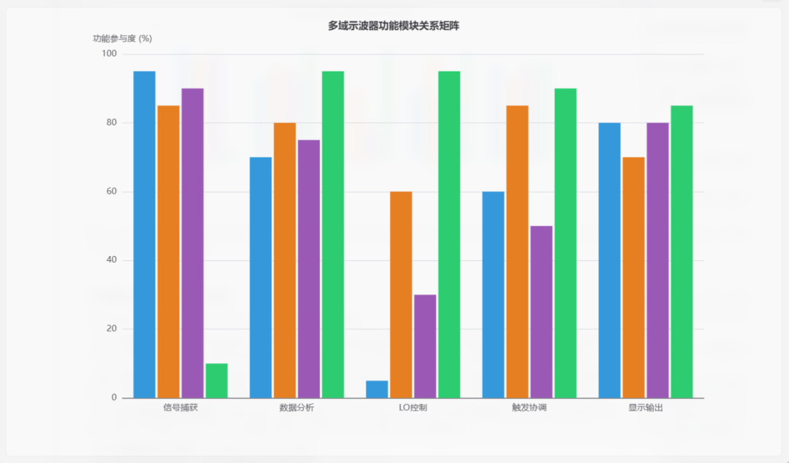
图注：各功能模块在不同工作环节的参与度分析——控制器在LO控制和数据分析中占据主导地位，逻辑域通道在触发协调和LO控制中发挥关键引导作用。

关键技术设计要点总结
从工程实践角度看，该技术方案有以下值得深入关注的设计要点：
（1）一位量化器（One-Bit Quantizer）的精妙应用。 逻辑域通道本质上是一个阈值比较器，信号低于阈值判定为逻辑0，高于阈值判定为逻辑1。这种极简设计使得逻辑域通道的实现成本极低，却能提供对频域通道至关重要的控制信息。
（2）LO信号发生器的多种实现方式。 技术方案同时覆盖了DDS和Fractional-N两种主流频率合成技术。DDS具有极快的频率切换速度（纳秒级），适合快速跳频场景；Fractional-N在频率分辨率和相位噪声方面有优势，适合高精度频谱分析。
（3）内外混频器的灵活配置。 通过LO输出端口将集成LO信号引出到机箱外，可搭配针对特定频段优化的外部混频器，突破示波器自身的频率上限。同时，全内置方案则简化了系统连接，有利于时序精确控制。
（4）控制器的可扩展性。 控制器不仅可以是示波器内部的嵌入式处理器，还可以是外部PC或工作站上运行的软件程序，通过网络与示波器通信，从用户角度看整个系统仍然是一个统一的仪器。
（5）时间对齐显示能力。 采集系统同时获取三个通道的数据，显示器可以将逻辑电平、时域波形和频谱信号进行时间对齐显示，这对于分析信号的因果关系和时序依赖性至关重要。

行业发展趋势洞察

测试测量仪器的融合化趋势
是德科技作为全球电子测试测量领域的领军企业，这项技术方案的布局反映了行业的一个重要趋势：单台仪器从单域分析向多域融合分析演进。罗德与施瓦茨（Rohde & Schwarz）的RTP系列示波器、泰克（Tektronix）的MSO系列混合信号示波器也在朝着类似方向发展，但目前业界在示波器中深度集成频域下变频通道并利用逻辑域信息进行闭环LO控制的方案，仍属技术前沿。

毫米波测试需求的爆发式增长
随着5G毫米波商用化深入推进、Wi-Fi 7/8引入更高频段、汽车毫米波雷达从高端向中端车型渗透以及卫星互联网（Starlink等）的快速发展，毫米波频段的测试需求正呈指数级增长。能够在60-90 GHz甚至更高频段进行宽带、多域、跳频信号测量的仪器，将具有显著的市场竞争优势。

软件定义测量仪器的兴起
本技术方案中控制器可由外部PC/工作站实现的设计思路，暗示了**"软件定义测量仪器"**的发展方向。硬件平台负责信号捕获和射频前端处理，复杂的分析算法、频率规划优化、杂散规避策略等由软件灵活实现和更新。

对国内相关行业的参考价值

设计技术参考
多域协同架构的设计范式。 国内测试测量企业（如中电科思仪科技、普源精电、鼎阳科技等）在开发下一代高端示波器时，可参考这种逻辑域通道驱动频域通道的协同设计思路。特别是对于跳频信号测量场景，将数字控制信息引入射频测量链路的闭环控制是一个值得借鉴的技术路线。
集成LO发生器的工程实现。 在示波器内部集成高性能频率合成器（DDS或Fractional-N），并通过LO输出端口驱动外部混频器，这对于国内企业扩展现有示波器平台的频率覆盖范围具有直接参考价值。需要特别注意LO信号的相位噪声控制和杂散抑制，这是影响频域测量动态范围的关键指标。
杂散规避算法。 在工程实践中，混频器的非线性会产生大量杂散产物。本技术方案中基于混频器模型和非理想特性数据库进行自动频率规划和杂散规避的策略，对国内企业开发高性能频谱分析解决方案具有重要的参考意义。

技术投资与创业方向
毫米波外部混频器模块。 随着本类多域示波器的普及，配套的高性能外部混频器模块将有明确的市场需求。国内在III-V族半导体（GaAs、InP）混频器芯片设计方面已有一定积累，可以考虑开发面向特定频段优化的外置下变频模块。
软件定义测量平台。 基于通用硬件前端搭建软件可配置的多域测量系统，结合国产FPGA和DSP芯片的性能提升，有望在中低端市场形成差异化竞争。
毫米波测试自动化解决方案。 将多域协同测量能力与自动化测试框架结合，为5G基站、汽车雷达、卫星通信终端等产品的量产测试提供整体解决方案。

工程实践注意事项
LO信号的分配和隔离：当LO信号需要从示波器内部引出到外部混频器时，必须注意信号传输路径中的阻抗匹配、驻波比控制和端口隔离度，否则会引入额外的频率偏差和杂散。
多通道时间同步：三个不同域的通道在物理上具有不同的信号传输延迟，在进行时间对齐显示时需要精确的延迟校准和补偿。
频率切换速度：对于跳频信号的实时跟踪，LO信号发生器的频率锁定时间是关键性能指标。DDS方案虽然切换快但可能面临杂散较高的问题，PLL方案锁定时间较长但频谱纯度更好。实际设计中需要根据应用场景进行权衡。
热管理：将LO信号发生器、混频器等射频组件集成到示波器机箱内部，会显著增加散热压力，需要合理的热设计来保证射频性能的长期稳定性。

结论
是德科技通过这项技术方案，为电子测试测量行业提出了一种务实且具有工程落地价值的多域融合测量架构。其核心思路——利用逻辑域通道的数字信息来实时驱动频域通道的下变频行为——从根本上解决了传统示波器和频谱分析仪在应对宽带跳频毫米波信号时各自为战、带宽受限的痛点。这种设计并非简单地将多台仪器堆叠在一起，而是通过控制器实现了三个域之间的深度协同和闭环控制，使得单台仪器就能完成过去需要示波器、频谱分析仪、逻辑分析仪和外部信号源配合才能完成的复杂测量任务。从产品竞争力来看，这种架构在5G毫米波、汽车雷达、扩频通信等快速增长的应用领域具有明确的市场适配性。对于国内测试测量企业和相关射频系统设计团队而言，这项技术方案在多域协同架构、集成LO信号发生器设计、杂散规避算法以及软硬件解耦的系统思路等方面，均提供了有价值的技术参考和产品规划启示。

